ПОЛОЖЕНИЕ
о Гимне города Красный Сулин

Статья 1 | Гимн г. Красный Сулин является символом сохранения традиций, культуры и истории города Красный Сулин. Гимном г. Красный Сулин является музыкальное произведение А.И. Тунникова.
Статья 2 | Гимн г. Красный Сулин исполняется во время торжественных церемоний и иных мероприятий, проводимых в г. Красный Сулин государственными и  муниципальными органами:  после принятия присяги вновь избранным Главой Администрации  г. Красный Сулин;  при открытии и закрытии торжественных собраний, посвященных  праздникам г. Красный Сулин.
Статья 3 | Гимн г. Красный Сулин транслируется местной телестудией «Лик» и  местным радиовещанием:  при телевещании – в дни праздников г. Красный Сулин;  при радиовещании – ежедневно, перед выходом в эфир.
Статья 4 | Гимн г. Красный Сулин может исполняться так же в других случаях по  решению администрации г. Красного Сулина, руководителей предприятий, учреждений, организаций и частных лиц с соблюдением требований настоящего положения.
Статья 5 | Допускается исполнение Гимна г. Красный Сулин при проведении  спортивных мероприятий.
Статья 6 | Гимн г. Красный Сулин может исполняться в оркестровом, хоровом, оркестрово-хоровом либо иным вокальным и инструментальном исполнении. При этом могут использоваться средства звукозаписи.
Статья 7 | При публичном исполнении Гимна г. Красный Сулин присутствующие выслушивают его стоя, мужчины – без головных уборов.
Статья 8 | Гимн г. Красный Сулин исполняется в точном соответствии с текстом и музыкальной редакцией, прилагаемых к данному Положению.
Статья 9 | Ответственность за несоблюдение установленных требований при исполнении Гимна г. Красный Сулин несут руководители местного самоуправления, предприятий, учреждений и организаций, проводящих соответствующее мероприятие.
Статья 10 | Настоящее положение вступает в силу с момента опубликования.

Глава администрации
г. Красного Сулина
и Красносулинского района С.О. Майборода

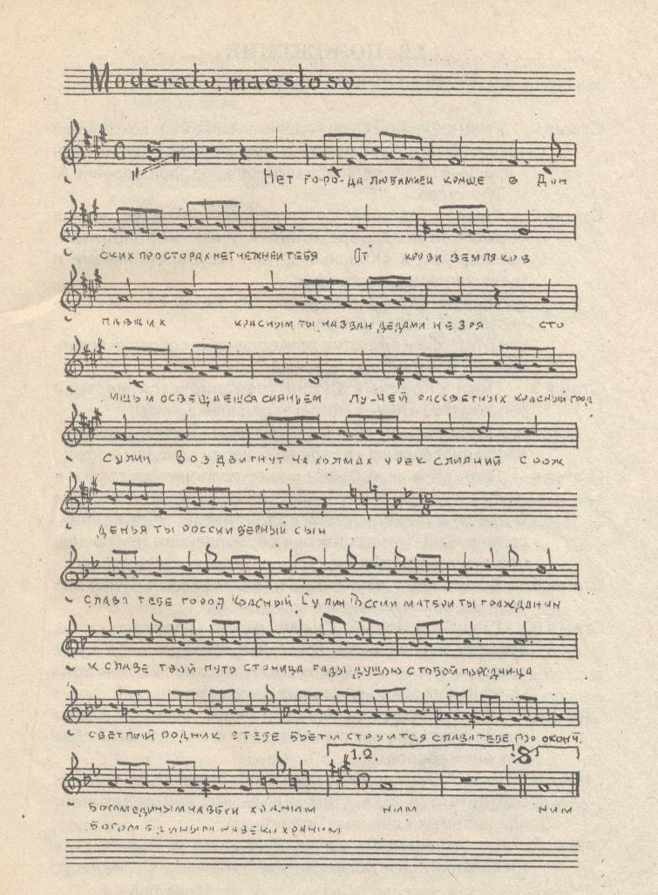

«ТОРЖЕСТВЕННАЯ ПЕСНЯ»
/ГИМН/
г. Красный Сулин

Слова Н.Платонова
Муз. А.Тунникова

I.
Нет города любимее и краше,
В Донских просторах нет родней тебя
И в память земляков павших
«Красным» ты назван дедами не зря.
Стоишь и освещаешься сияньем
Лучей рассветных красный град Сулин
Воздвигнут на холмах у рек слияний
С рожденья ты – России верный сын!

ПРИПЕВ:
Слава тебе, город Красный Сулин
России-матери – ты Гражданин!
К славе твой путь проложила станица…
Рады душою с тобой породниться.
Светлый родник в тебе бьет и струиться…
Слава тебе, город Красный Сулин –
Богом единым на веки храним!
Богом единым на веки храним!

II.
Купаются в лазури поднебесной,
Сияют золотые купола,
Счастливые минуты жизни этой
Ты даришь нам всегда сполна
Божественные звуки над тобою –
То звон колоколов Покровской церкви…
С Россией связан ты своей судьбою!
Цвети наш город! Будь в веках бессмертен!

ПРИПЕВ

